**《面向对象技术》课程程序设计实践报告**

**项目名称：MFC图书管理系统**

|  |  |
| --- | --- |
| **班 级** | **150804** |
| **学 号** | **3115003090** |
| **姓 名** | **黄旭威** |

**项目完成时间：2017.06.03**

**五邑大学计算机学院**

目录

1. 系统设计目标、功能介绍。
   1. 系统设计目标
   2. 系统功能介绍
2. 系统的详细设计思路。
3. 系统流程图、类关系图、主要运行界面图、运行结果图

3.1 程序运行界面图

3.2 运行界面图

1. 系统设计、开发过程中遇到的问题及创新点。
2. 心得体会。
3. **系统设计目标，功能介绍**
4. **系统设计目标**

本次课程设计选择的题目是做一个简易的图书管理系统，应用MFC编程，更加理解了MFC基于对话框的使用完成应用软件的各项功能以及连接数据库的应用，及各个类之间数据传递的关系。主要综合运用所学知识，熟练掌握VC++程序设计的编码与MFC框架结构。

1. **系统功能介绍**

图书馆需要对大量的图书信息进行处理，利用C++文件存储的应用来实现对图书，作者信息，图书借阅信息的添加、修改、删除、查询等常用功能。

1. **环境**

开发软件：Visual Studio 2010

运行平台：Windows系统

1. **系统详细设计思路**

两大步骤：

数据存储分析 🡪 代码编写以及功能实现

首先分析图书，读者，借阅所需要存储的信息，设计合适的存储结构。利用C++面向对象的特性，可以定义图书，读者，借阅三个类来分别存储以上三类信息。

在界面设计上，将功能分为三大模块，图书管理，读者管理，借阅管理。用选项卡来进行不同模块之间的切换。

每个模块里，数据展示的方式主要通过CListCtrl控件，该控件可以展示多条同一格式的数据，同时也方便管理者对数据的增删查改操作

1. **系统流程图、类关系图、主要运行界面图、运行结果图**
2. **系统流程图、类关系图**

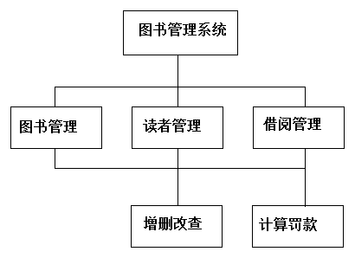

1. **主要运行界面图、运行结果图**

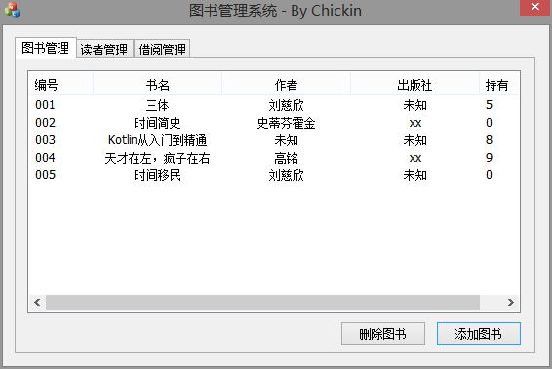

图书管理主界面

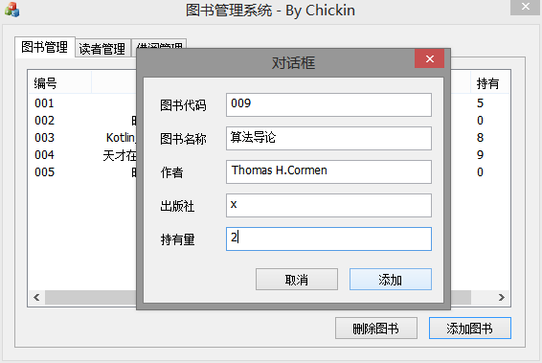

添加图书界面

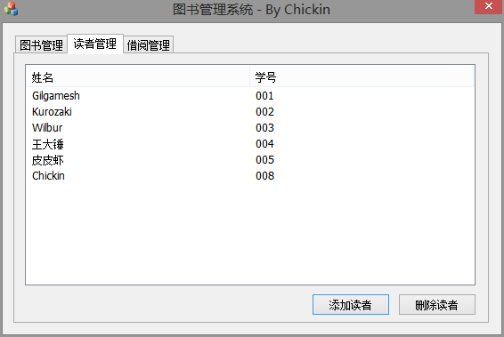

读者管理主界面

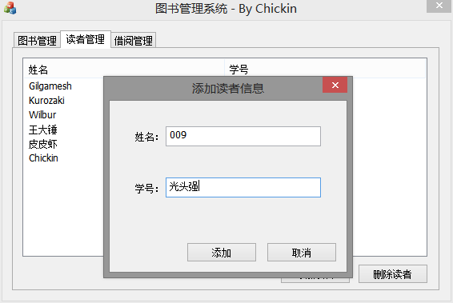

添加或编辑读者信息

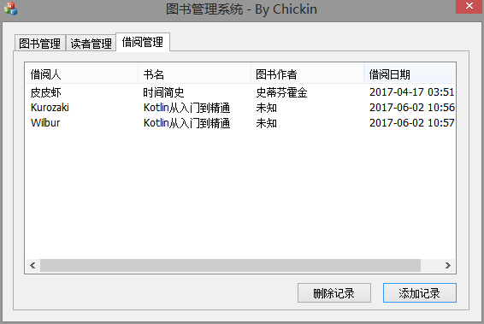

借阅信息管理界面

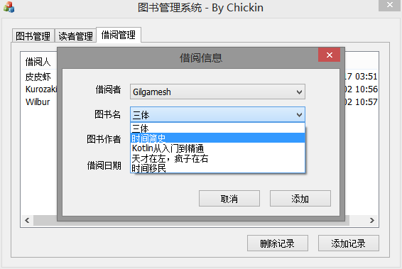

添加借阅信息

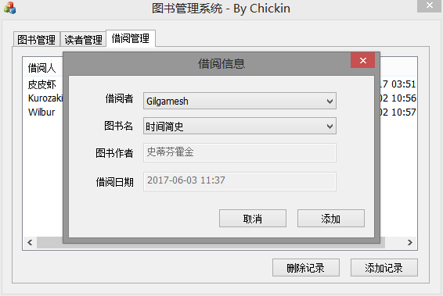

添加借阅信息

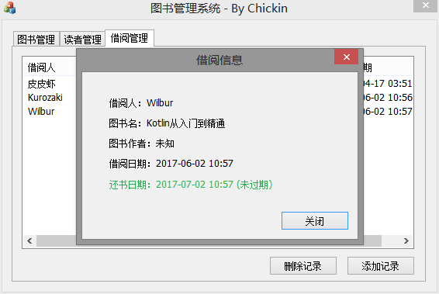

查看借阅信息

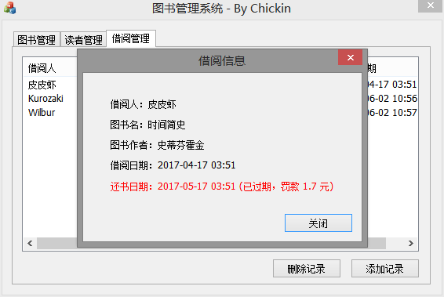

查看借阅信息（如果逾期未归还计算罚款金额）

1. **系统开发过程中遇到的问题**

对于自己设计的这个小型图书管理系统，考虑平时学校的图书馆管理系统，再结合自身学习的知识来完成这个小型的图书管理系统。

其中比较大的问题是如何在不同控件之间实现数据的传递，例如借阅信息模块中，添加借阅信息中的借阅人，借阅图书信息必须是来自于已有的读者信息，图书信息。因此我把它做成了不可编辑只可选择的下拉框，因此需要面对如何获得读者信息，图书信息的数据的问题。最后的解决办法是将图书信息，读者信息存储在一个全局的链表中（CList），就可以被不同控件公用。

1. **心得体会**

经过这段时间的努力基本完成了图书管理系统。对于这个图书管理系统，刚开始对于系统的基本功能是这样设计的：管理员对图书信息的管理以及系统管理员对读者信息的管理、读者的借书、还书。对于一个大型的程序，在实现的过程中，考虑到实际，对于具体的功能 进行了增加、删除。

同时通过这几天的程序及报告编写，把学过的C++知识运用到了实践。同时，通过和其它同学的交流，对于MFC窗体程序和有了进一步的理解。我也发现了自己的很多不足，自己知识的很多漏洞，看到了自己的实践经验还是比较缺乏，理论联系实际的能力还是比较脆弱。尤其是编写大型的程序所要拥有的知识和技能比较缺乏。程序编好了，还要经过调试和修改，这步也很关键，好的程序是经过了无数次的修改和调试才产生的。我们的程序基本上能够满足要求，但还有一些地方需要改进，在今后我们应该在多看书的同时还要加强实践的练习。才能进一步提高自己的编程能力。